День недели | № п/п | Расписание уроков | Материал урока | Примечание
Среда 22.04.2020 г. | 1 | Русский язык | Т §66 «Фразеологизмы».  Выполните задание.  I. Из каждого ряда слов выпишите фразеологизм.  - Бить баклуши, плохо работать, быстро бежать.  - Сильно краснеть, читать быстро, как рыба в воде.  - Хорошо читать, медленно думать, работать спустя рукава.  II. Выпишите из предложений фразеологизм или фразеологический оборот.  Миша бежал по коридору сломя голову.  Ученик прочел книгу от корки до корки.  Он себя там чувствовал как рыба в воде. | Выполнить работу в тетради.  Ответы выслать на номер 9286100429 в WhatsApp или на адрес электронной почты bliznyukova1@yandex.ru
 | 2 | Математика | Действия с натуральными числами  Повторение. Учебник: § 3.1 – 3.4. Выполнить тест.  Тест  - Выполнить сложение: 3845+26437.  Ответ.______  - Найдите произведение чисел 680 и 103.  Ответ.______  - Число 204 в 6 раз больше числа. Что это за число?  - 1224 2) 34 3) 198 4) 210  - Решите задачу: « На выполнение домашнего задания по русскому языку Оле потребовалось 57мин. Это на 32 мин меньше, чем на задание по математике. Сколько времени Оля выполняла математику? Ответ дайте в часах и минутах»  Ответ. _______  - Найдите неизвестный делитель:  418: x = 38.  Ответ._______  - Правильно ли указан порядок действий в выражении? Поставьте в таблице знак «+», если правильно, и знак «$-$», если неправильно.  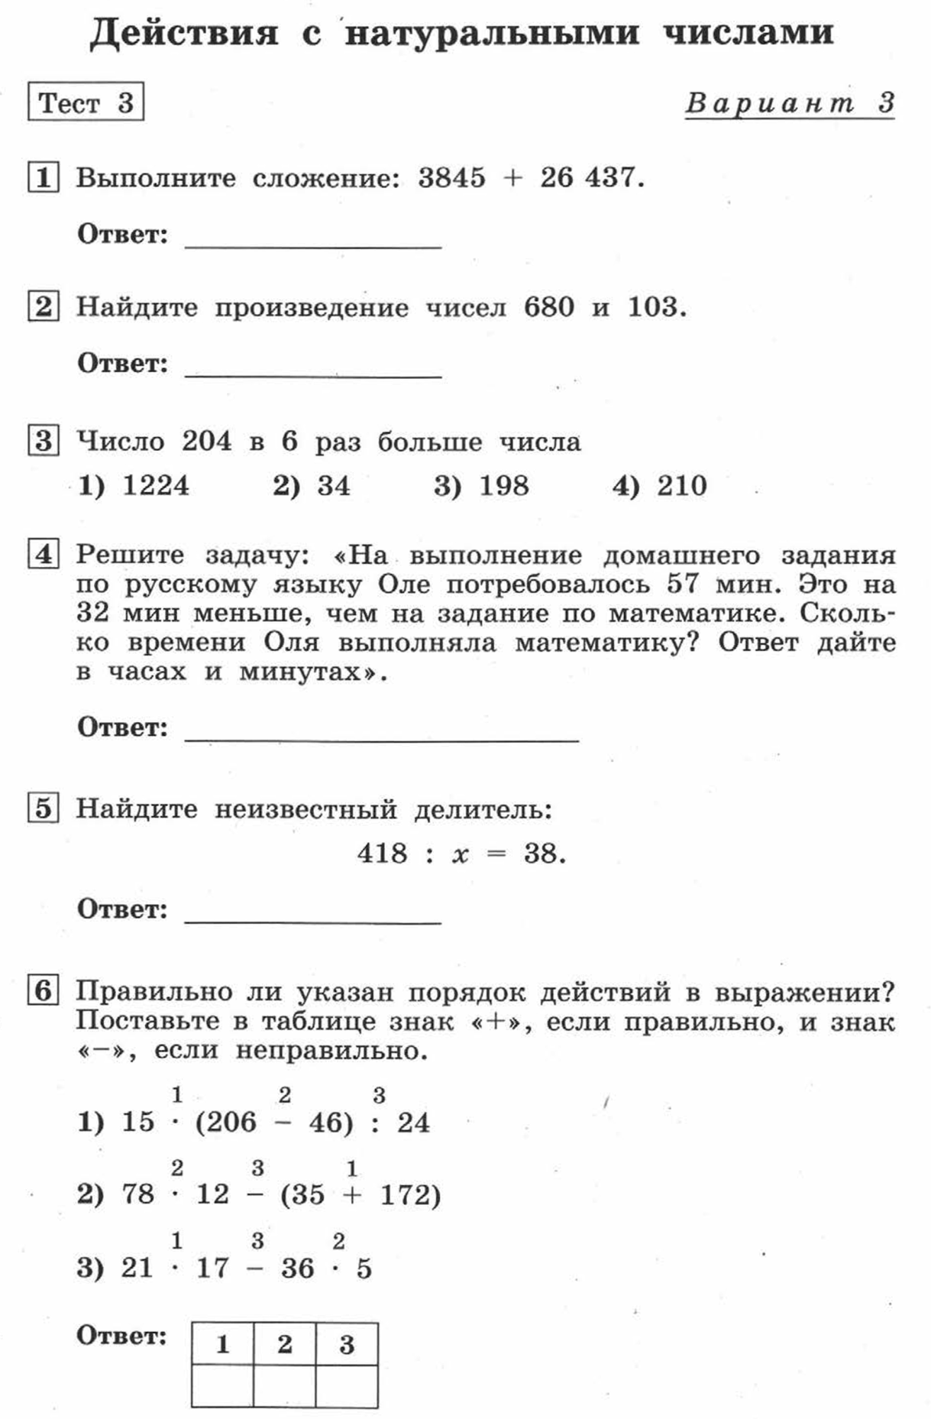  - Найдите значение выражения:  2730: (316 – 290) + 197.  Ответ._________  - Что означает запись $6^{3}$?  - 6∙6∙6  - 3∙3∙3∙3∙ 3∙3  - 3+3+3+3+3+3  - 6+6+6  Ответ._______  - Вычислите: $7^{3}$.  Ответ._______  - Найдите квадрат числа 15.  Ответ._______  Пояснения к выполнению заданий  - Повторить теоретический материал § 3.1 – 3.4  2) При выполнении теста все вычисления выполнять на черновике. В тетрадь записывать только ответы и табличку с ответами  1 2 3  - - + | Записать в рабочей тетради №1005, № 1007 и отправить учителю фото решения на номер в WhatsApp: 928-904-37-56 или эл. почту – bychckova.niura@yandex.ru
 | 3 | Немецкий язык | Наши немецкие друзья готовят прощальный праздник  Записать слова в словарь стр. 205  Предлоги с Akkuativ. Выполнить упр.6 стр.203 устно (прочитать, ответить на вопросы) или посмотреть на сайте http://startdeutsch.ru/ грамматика, предлоги в немецком. Выполнить упр. 2 стр. 96 письменно в рабочей тетради | Записать слова в словарь. Выполнить в рабочей тетради упр. 2 с.96 и отправить учителю фото на номер в WhatsApp: 908-174-93-77 или эл.почту – fomicheva161@mail.ru.
 | 4 | Литература | Д. Дефо «Робинзон Крузо».  Стр. 196-199 чтение.  Выполните задание.  Нарисуйте жилище Робинзона. | Выполнить работу в тетради.  Ответы выслать на номер 9286100429 в WhatsApp или на адрес электронной почты bliznyukova1@yandex.ru
 | 5 | Биология | §20-21Мхи, папоротники, хвощи и плауны  Просмотр видеоурока:  https://resh.edu.ru/subject/lesson/7855/main/268623/  Задание:  Письменно ответить на вопросы теста в тетради:  1. У мхов имеются органы  а) цветки  б) корни  в) стебли и листья  г) семена  2. Зеленый мох — кукушкин лен укрепляется в почве с помощью  а) корней  б) корневищ  в) ризоидов  г) микоризы  3. Торф образуется из  а) заболоченной почвы  б) песка и глины, содержащихся в воде  в) отмерших частей сфагнума  г) деревьев, упавших в болото  4. Залежи каменного угля образовались из древних  а) водорослей и грибов  б) мхов и лишайников  в) хвощей, плаунов и папоротников  г) водорослей и мхов  5. Папоротники  а) цветут ежегодно, но только ночью  б) цветут один раз в жизни  в) цветут иногда  г) не цветут никогда  6. Мхи, папоротники, хвощи и плауны размножаются  а) семенами  б) цветками и плодами  в) спорами и вегетативно  г) шишками с семенами  7. В отличие от мхов у папоротников, хвощей и плаунов есть  а) настоящие корни  б) ризоиды  в) стебли и листья  г) хлорофилл | Выполненные задания вы можете направить на номер в WhatsApp: 8-908-191-82-28 или на эл.почту – lyudmilagayvor@gmail.com
 | 6 | ОДНКНР | «Твои интересы» практическая работа. Представь, что у тебя есть 2 часа свободного времени как ты им распорядишься? | Ответы выслать на номер 9281335321 в WhatsApp, на адрес электронной почты Verbinasvetlanaaleks@mail.ru

